N°
023/2018
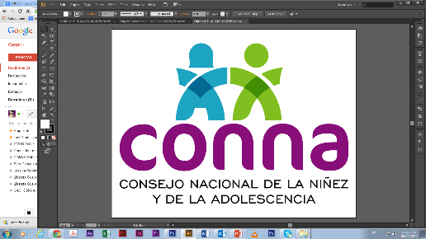

Resolución de Solicitud de Información
El Consejo Nacional de la Niñez y de la Adolescencia, luego de haber recibido y admitido la solicitud de información No. 023/2018, presentada ante la Unidad de Acceso a la Información Pública de esta dependencia el día 13 de junio de 2018, mediante la cual solicitó lo siguiente:

1. ¿El CONNA ha interpuesto algún proceso judicial de acción de protección, proceso constitucional o contencioso administrativo u otra denuncia, por posibles vulneraciones o amenazas a los derechos de los niños, niñas que están viviendo con sus madres privadas de libertad en el Centro Penitenciario para Mujeres, Granja Izalco y el Centro Preventivo y de Cumplimiento de Penas de Quezaltepeque? (En caso de ser afirmativo mencionar que tipo de acciones judiciales, año, violación a que derecho y si el caso se resolvió o está en trámite)

2. ¿El CONNA tiene registrado alguna denuncia por posibles vulneraciones o amenazas a los derechos colectivos de los niños, niñas que están viviendo con sus madres privadas de libertad en el Centro Penitenciario para Mujeres, Granja Izalco y el Centro Preventivo y de Cumplimiento de Penas de Quezaltepeque?

Y considerando que la solicitud cumple con todos los requisitos establecidos en el art.66 de La ley de Acceso a la Información Pública y los arts. 50 al 54 del Reglamento de la Ley de Acceso a la Información Pública, y que la información solicitada no se encuentra entre las excepciones enumeradas en los arts. 19 y 24 de la Ley, y 19 del Reglamento, resuelve:

PROPORCIONAR LA INFORMACIÓN PÚBLICA SOLICITADA

Dicha información será entregada tal como lo estableció la persona solicitante, a través de correo electrónico.

San Salvador, a las diez horas del dieciocho de junio de dos mil dieciocho.

___________________________________
Silvia Soledad Orellana Guillén
Oficial de Información
Unidad de Acceso a la Información Pública
Consejo Nacional de la Niñez y de la Adolescencia (CONNA)
Silvia Orellana, Oficial de Información
silvia.orellana@conna.gob.sv
2501-6651
Colonia Costa Rica, Avenida Irazú, final calle Santa Marta No 2. San Salvador

